时间 | 2018/2/5 | 地点 | 会议室
主持人 | 黎晓峰
参与人员 | 黎晓峰,陈喆,余林,李彬,何安平,罗鑫
会议主题 | 月会记录
会议内容 | 一：上周codereview执行结果反馈  - group_concat的用法  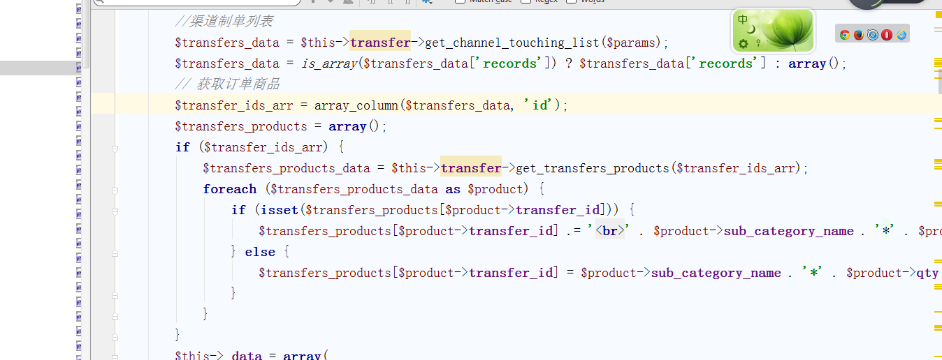  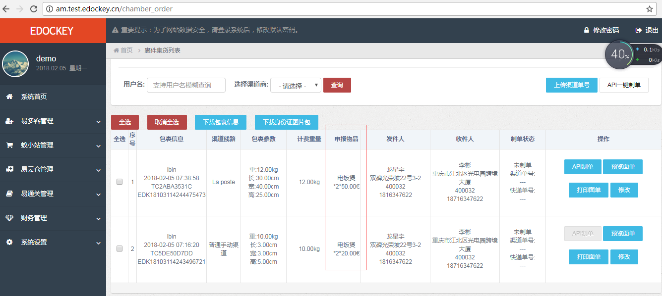  图中申报物品的处理可以用group_concat函数来解决  关于group_coucat的用法：  http://blog.csdn.net/aya19880214/article/details/4128089  - 关于结束批次model方法传参的问题  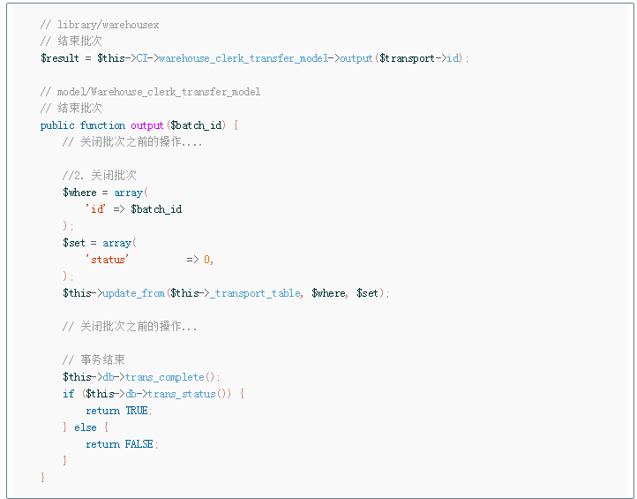
1.可以在类里面把数据构造以参数的形式传入。
3.html和css的分享
<header> :头部 <nav>:导航 <section>:区域 <acticle>:标明文章的部分 <aside>测表栏 <hgroup>大纲 <address>地址栏 <wbr>:软换行,当一行的内容过多时自动显示在下一行。<audio>音频标签 <video>视频标签 column：分栏 word-wrap：单词折行 shadow：阴影 scale()缩放
Translate（x.y）移动 rotate（） 斜切 skew() 斜切 transform-origin：改变变换元素的圆心位置
百分比布局 目标元素尺寸/上下元素尺寸=百分比尺寸
- 表单新元素:
Datalist 标签定义选项列表 请与input元素配合使用该元素,来定义input的值， datalist及其选项不会被显示出来，它仅仅是合法的输入值列表。
6.项目进度

